Центр речевого развития в группе
комбинированной направленности для детей с ТНР.

Александренко Елена Владимировна,
Воспитатель.
МАДОУ «Детский сад №482» г.Челябинска.

В связи с тем, что повышается количество детей с ТНР, открываются группы комбинированной направленности. В группах комбинированной направленности осуществляется совместное образование здоровых воспитанников и воспитанников
с ОВЗ (в данном случае – детей с нарушениями речи). В группы комбинированной направленности принимаются дети с нормальным слухом и первично сохранным интеллектом, имеющие такие нарушения речевого развития как: фонетико-фонематическое недоразвитие речи (ФФН), общее недоразвитие речи (ОНР).
В современном дошкольном образовании речь рассматривается как одна из основ воспитания и обучения детей, так как от уровня овладения речью зависит успешность обучения, умение общаться и общее интеллектуальное развитие. Взрослые должны приложить немало усилий, чтобы речь ребенка развивалась правильно и своевременно.
Если в группе есть дети с ОВЗ (ограниченные возможности здоровья), то обязательно должен быть речевой уголок, который выполняет свою функцию, т.е. должен быть рабочим и материально-технически обеспечен.

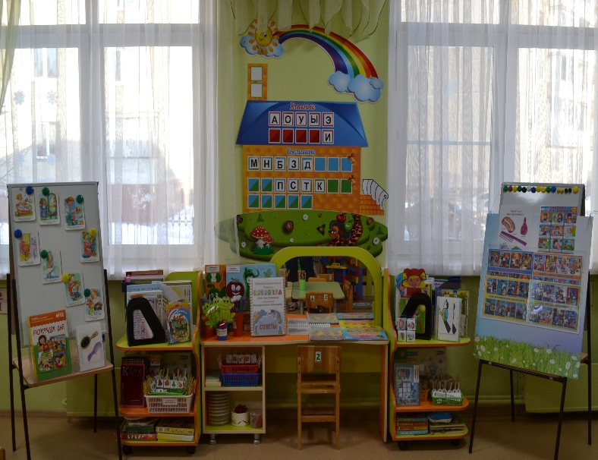
Центр речевого уголка

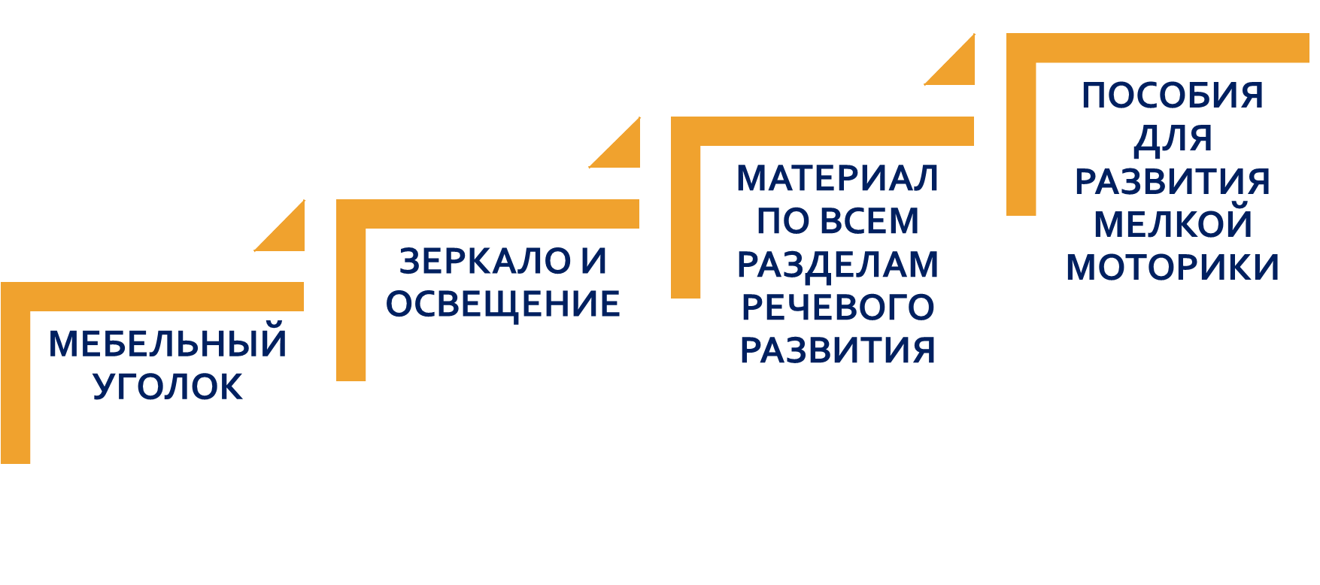
Материально-техническое обеспечение:

Развитие речи и речевое общение осуществляется во всех видах деятельности, в разных формах. Поэтому и был создан речевой центр, который состоит из компонентов, который включает в себя различные пособия (как самостоятельно изготовленные, так и приобретённые).

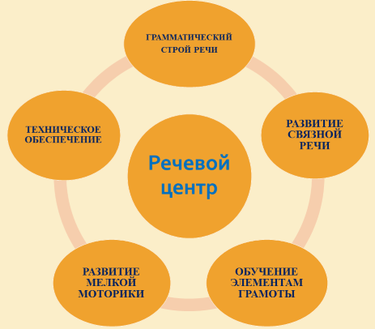
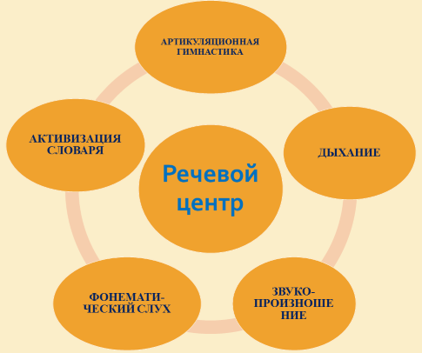
Компоненты речевого центра:

Первый компонент - Развитие артикуляционной моторики:
- картинки;
- фотографии;
- пособия самостоятельно изготовленные.

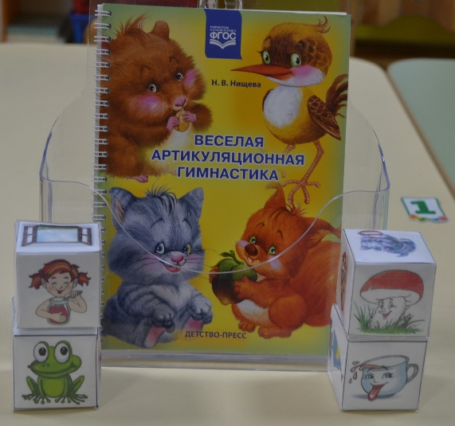
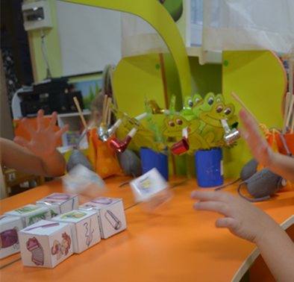
Второй компонент - Работа над дыханием:
- разнообразные поддувалочки;
- игры самостоятельно изготовленные.
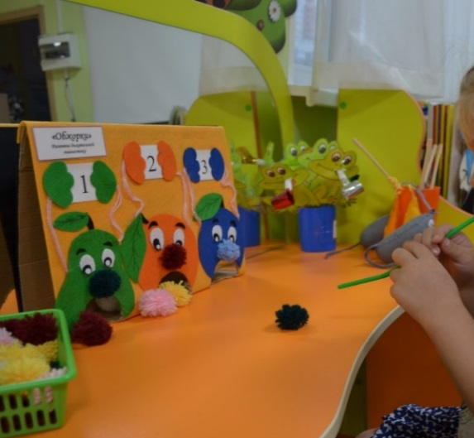
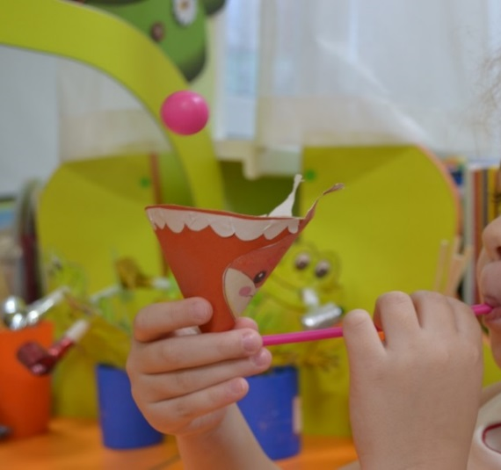
Игра
«Обжорки»
Игра «Кит»

Третий компонент - Работа по коррекции звукопроизношения:
Тетрадь взаимодействия учителя-логопеда с воспитателем (индивидуальная работа по каждому ребёнку), которая находится в группе.
- Наборы картинок (по автоматизации звуков);
- Альбомы по автоматизации звуков;
- Книги с речевыми упражнениями, со скороговорками и чистоговорками;

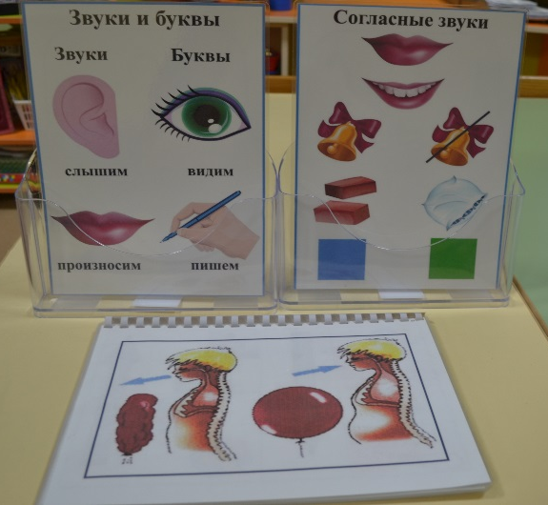

Четвёртый компонент - Развитие фонематических процессов:
- пособия для развития фонематического слуха;
- Игра: «Автоматизация звука»;
- Игра: «Определение места звука в слове».
- пособия для звуко-слогового анализа и синтеза слов самостоятельно изготовленные.
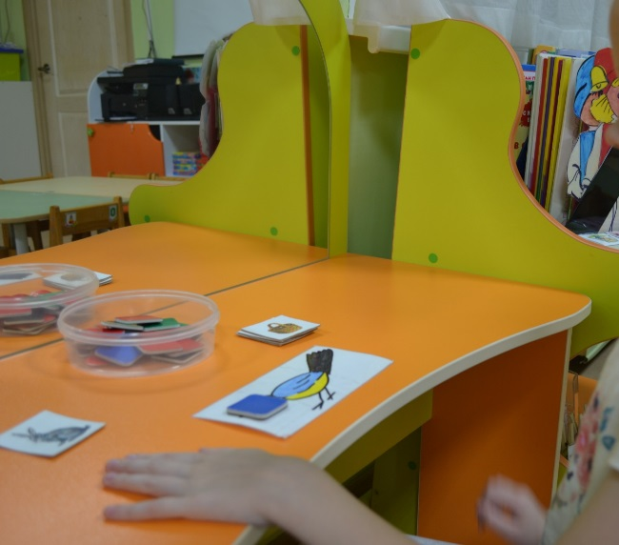

Пятый компонент - Обогащение и активизация словарного запаса.
- наглядно-дидактические по собия по лексическим темам.
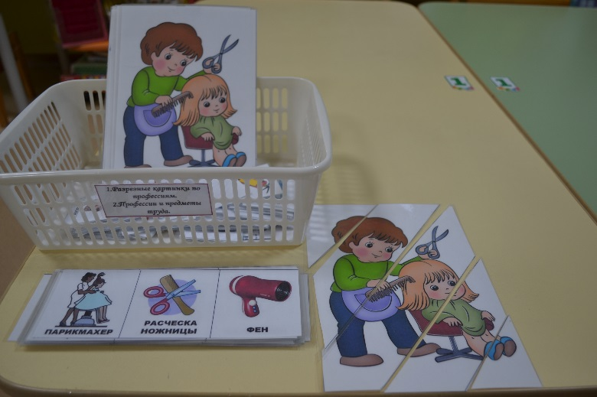
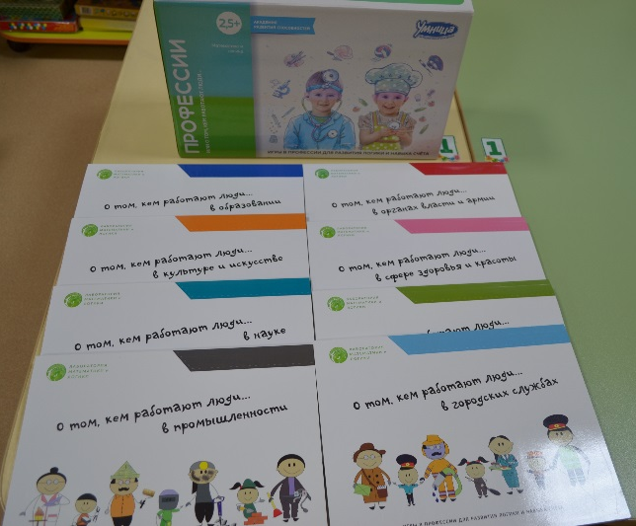
Шестой компонент - Развитие грамматического строя речи.
- дидактические игры;
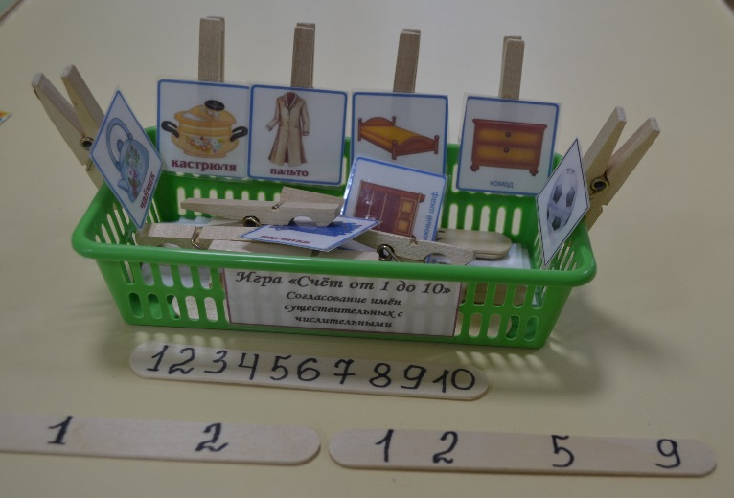
- пособия самостоятельно изготовленные.
Седьмой компонент - Развитие связной речи:
- предметные, сюжетные и серии сюжетных картинок для составления рассказов;
- рассказы и сказки для пересказов, кроссворды, загадки, стихотворения, словесные игры и задания по текущей лексической теме;
- мнемотехника: пособие – схемы самостоятельно изготовленные.

Восьмой компонент - Обучение элементам грамоты:
- дидактические игры;
- Кубики «Воскобовича»:
1 этап – Знакомство со звуками и буквами. Гласные и согласные буквы.
2 этап – Знакомство со слогами. Слияние букв.
3 этап – слоговое чтение. Чтение простых слов.
В процессе игры постигается алгоритм словообразования, превращает скучное занятие в увлекательную игру.
- пособия самостоятельно изготовленные.

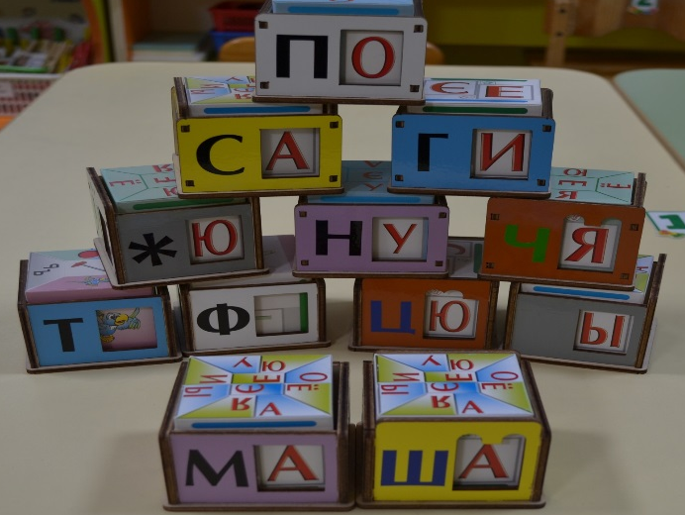

Девятый компонент - Развитие мелкой моторики:
- пособия самостоятельно изготовленные;
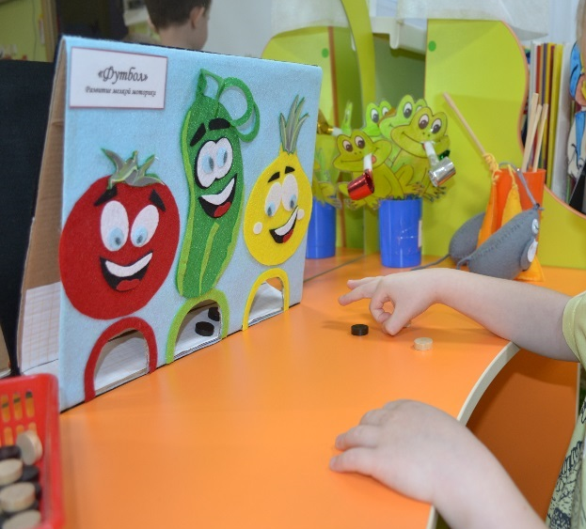
- пособия.
Игра «Моталочка»
Игра «Футбол»

Десятый компонент - Техническое обеспечение:
- ноутбук;
- магнитофон;
- видеопроектор;
- электронные музыкальные игрушки;
- электронные книжки и игры с звукоподражаниями;
- аудиотека: кассеты с весёлой азбукой, сказками, популярными детскими песенками;
- презентации по лексическим темам;
- компьютерные игры «Мерсибо» (у учителя-логопеда).

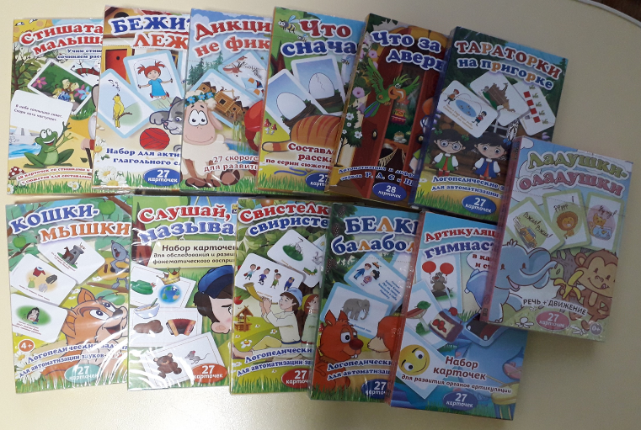
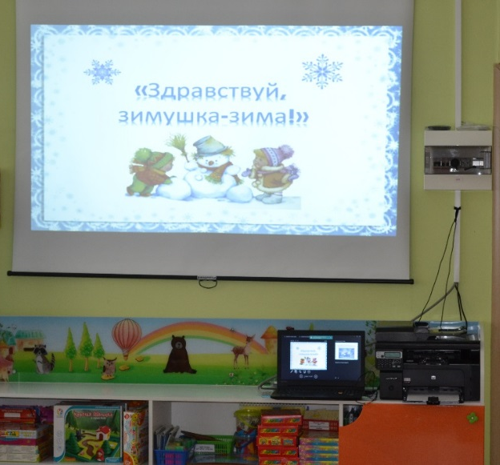

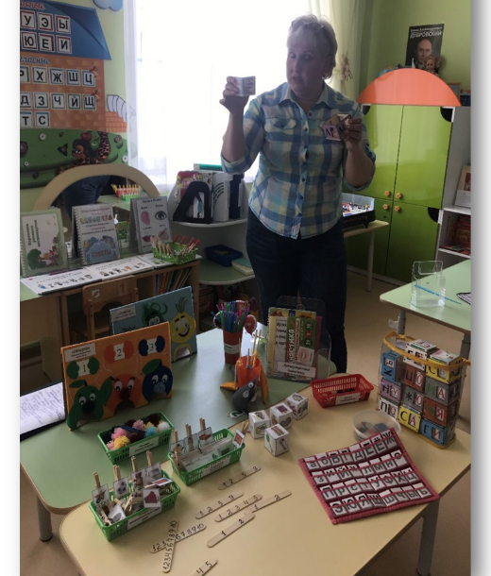
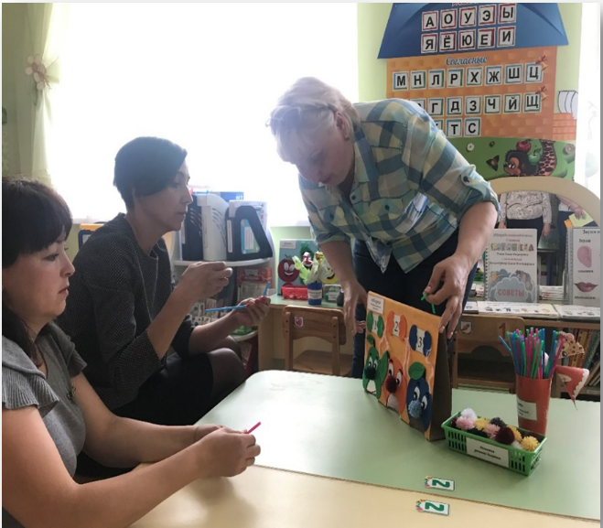
Презентация речевого уголка - проводилось для коллег на конкурсе развивающая среда в нашем детском саду. Показала коллегам мастер-класс по использованию пособий, самостоятельно изготовленных по всем разделам и как работать с данным дидактическим речевым материалом

Эффективность коррекционно-развивающей работы во многом зависит от преемственности в работе учителя-логопеда и воспитателя.

Должностными обязанностями воспитателя группы комбинированной направленности для детей с ТНР являются:
1. Создана коррекционная предметно-пространственная развивающая образовательная среда для преодоления отклонений в развитии воспитанников группы комбинированной направленности для детей с ТНР.
2. Планирую и провожу с воспитанниками группы ТНР:
- образовательную деятельность, осуществляемую в процессе организации различных видов детской деятельности;
- образовательную деятельность, осуществляемую в ходе режимных моментов;
- самостоятельную деятельность детей;
- участвую в реализации коррекционных мероприятий по заданию учителя-логопеда, обеспечивающих коррекцию речи с учетом возрастных и психофизиологических особенностей воспитанников группы.
(н-р: остальные дети играют, а с детьми ТНР проводится коррекционная работа по заданию логопеда)
3. Проводит систематический контроль за речью детей при осуществлении непосредственно образовательной деятельности, в ходе режимных моментов и самостоятельной деятельности детей.
4. Вовлекаем в коррекционную работу родителей (законных представителей) воспитанников группы ТНР. Обеспечивает заинтересованность в ее результативности.
Специфика работы воспитателя в группе комбинированной направленности для детей с ТНР заключается в том, что воспитатель организует и проводит занятия по заданию учителя-логопеда.
- Вся коррекционно-воспитательная работа в группе проводится как в специальном обучении, так и в свободной от занятий деятельности. Воспитатель, зная содержание не только тех разделов программы, по которым он, непосредственно, проводит занятия, но и тех, которые проводит учитель - логопед, обеспечивает необходимое закрепление материала в разных видах деятельности детей: во всех режимных моментах, на прогулке, в индивидуальном и групповом общении детей, при ознакомлении с художественной литературой, в игровой деятельности.
- Ежедневно воспитатели выполняют рекомендации учителя - логопеда по коррекции речевых и неречевых нарушений с каждым ребенком. Это так называемый логопедический или коррекционный час. Продолжительность коррекционного часа 20 минут.
Традиционно коррекционный час делится на две части:

- Коллективные формы работы по изучаемой лексической теме, включающие дидактические игры на пополнение и активизацию словаря; отработку отдельных грамматических категорий, развитие внимания, памяти, мышления, воображения; совершенствование мелкой моторики, координации речи и движений (логоритмики);
- индивидуальные формы работы по заданию логопеда.
- Коррекционно - развивающая деятельность в индивидуальной форме проводится воспитателем, как в первой, так и во второй половине дня. Воспитатель занимается индивидуально с теми детьми, фамилии которых логопед записал в специальной тетради для вечерних занятий. Тетрадь (журнал) взаимосвязи учителя - логопеда и воспитателей является обязательной документацией и заполняется ежедневно. В эту тетрадь (журнал) логопед записывает воспитателю задания для логопедической работы с отдельными детьми (от 1 до 3 человек). Например, отдельные артикуляционные упражнения, разбор специально подобранных учителем - логопедом предметных и сюжетных картинок, повторение текстов и стихотворений, отработанных ранее с учителем - логопедом. Можно включать различные варианты упражнений по развитию памяти, внимания, различению звуков, формированию лексико-грамматических средств языка. Все виды заданий должны быть знакомы детям и подробно объяснены воспитателям. В графе учета воспитатель отмечает, как усвоен материал детьми, у кого и в связи с чем возникли трудности.
- Занимаясь с ребенком автоматизацией звуков, воспитатель обязан помнить, что проговаривание всего фонетического материала должно происходить с обязательным выделением закрепляемого звука голосом - произноситься утрированно. Воспитатель не должен пропустить ни одной фонетической, лексической или грамматической ошибки в речи ребенка. Занятие может быть продолжено лишь после того, как ребенок все скажет правильно. Весь речевой материал воспитатель обязательно должен проговаривать громко, четко, медленно, выразительно и добиваться того же от ребенка.
- Эффективность коррекционной работы учителя - логопеда зависит от умения воспитателей слышать и дифференцировать дефектно произносимый звук от чистого, от умения вслушиваться в речь детей, своевременно ее поправлять, напоминать ребенку правильную артикуляцию поставленного логопедом звука. В игровой и занимательной форме воспитатель проводит логопедический час, логопедические пятиминутки по автоматизации звука, учитывая рекомендации учителя - логопеда, поощряет стремление и желание ребенка произносить звук чисто.
- Воспитатели принимают активное участие в создании коррекционной предметно-пространственной развивающей образовательной среды в группе, учитывая рекомендации учителя - логопеда. Он советует, какие дидактические игры и упражнения

использовать на данном этапе. Только тесная взаимосвязь в работе позволяет добиваться положительных результатов в коррекции речи дошкольников.
- Тетрадь взаимосвязи, куда учитель - логопед заносит свои задания, заполняется минимум один раз в неделю. Содержание работы раскрывается по трем разделам:
- Логопедические пятиминутки.
- Игры и упражнения.
- Коррекционно-развивающая деятельность в индивидуальной форме.
- Логопедические пятиминутки могут быть использованы воспитателями в разных ситуациях и различных видах деятельности. Пятиминутки должны быть достаточно короткими, не следует их превращать в долгий процесс. Проводить их следует в игровой и занимательной форме на хорошем эмоциональном фоне. Пятиминутки должны соответствовать изучаемой на неделе лексической теме и способствовать развитию всех компонентов речи у детей. Учитель - логопед в свою очередь должен указать цели, задачи, которые преследуются при выполнении каждого задания, и дать подробное их описание.
- Игры и упражнения, рекомендуемые учителем - логопедом, могут проводиться воспитателями во второй половине дня или использоваться во время динамических пауз.
- Вместе с воспитателем в группе постоянно находится помощник воспитателя, который участвует в организации режимных процессов, а также занимает меньшую часть детей, пока воспитатель занят с большинством.
- Дети, не имеющие задания учителя-логопеда, заняты настольно - печатными играми, играми по формированию мелкой моторики рук (мозаики, пазлы), логопедическими раскрасками, свободным рисованием, лепкой, конструированием, т.е. теми видами деятельности, которые не требуют в данный момент участия воспитателя.
В заключение хочется сказать о том, что одним из главных условий качества речевого воздействия являются искренняя заинтересованность педагогов в его результатах, желание помочь ребенку, постоянная готовность оказать ему необходимую помощь и поддержку в случаях затруднения. Если захочет взрослый, захочет и ребенок.

